План – схемы ОУ ул. Советская, 129
- План – схема района расположения ОУ, пути движения транспортных средств и детей
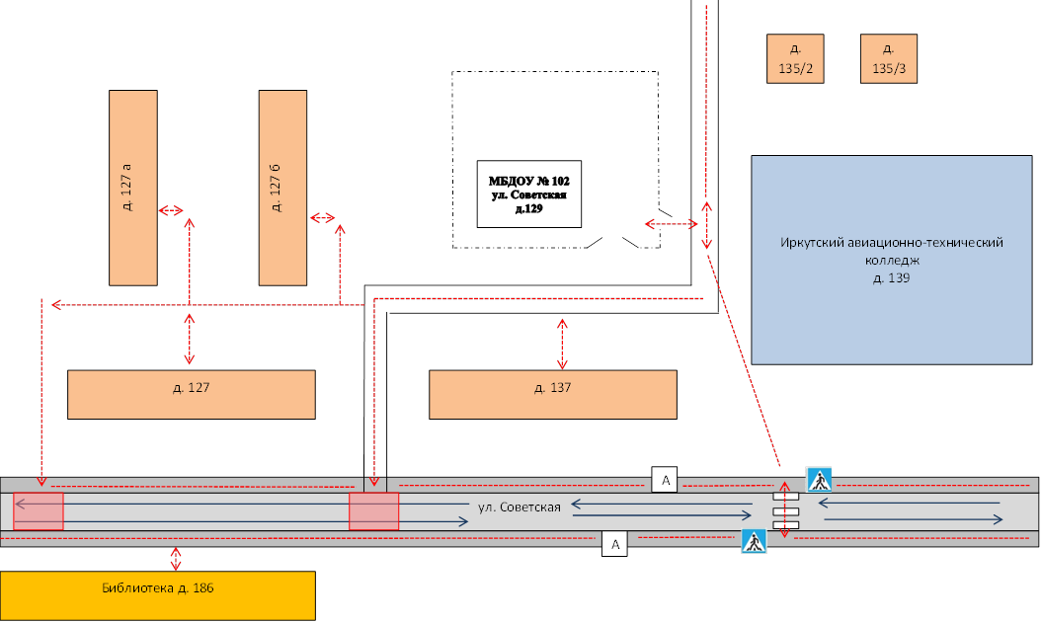
- жилая застройка  - жилой дом с административными помещениями  - административное здание  - проезжая часть | - тротуар  - движение транспортных средств  - движение детей в (из) образовательного учреждения | - опасные участки  - остановка маршрутных транспортных средств  - пешеходный переход
- Схема организации дорожного движения в непосредственной близости от образовательного учреждения с размещением соответствующих технических средств, маршруты движения детей и расположение парковочных мест
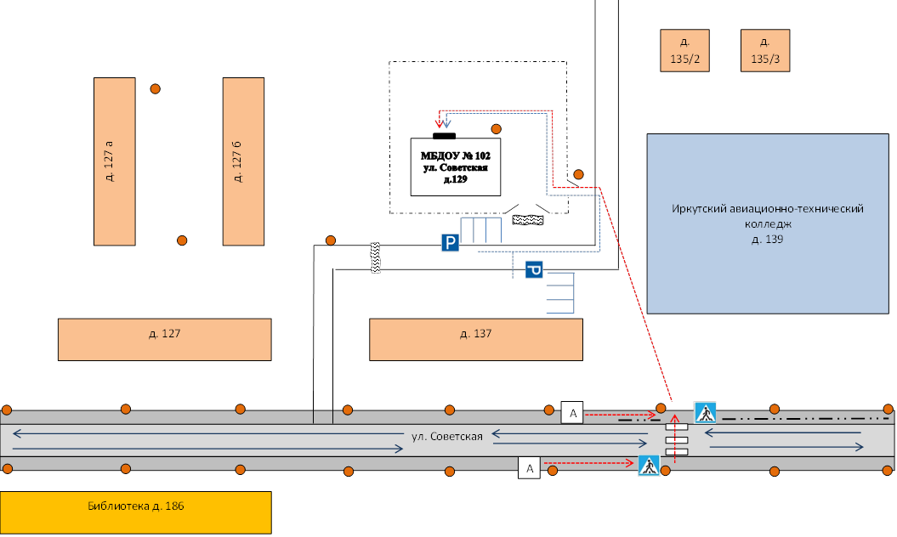
- пешеходное ограждение  - ограждение образовательного учреждения  - искусственная неровность  - искусственное освещение  - вход в МБДОУ | - направление движения транспортного потока  - направление движения детей от остановок маршрутных транспортных средств | - место стоянки около МБДОУ  - направление движения детей от остановок частных транспортных средств
- Маршруты движения организованных групп детей от ОУ к библиотеке
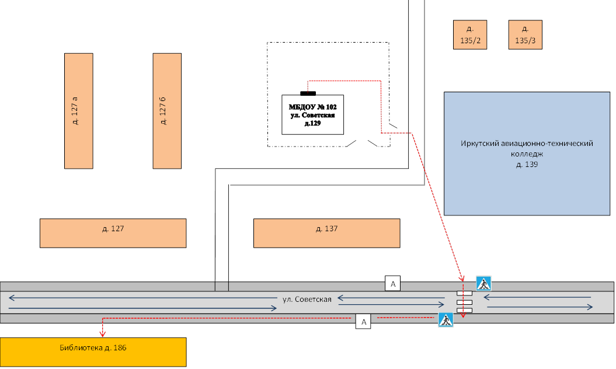
- жилая застройка  - жилой дом с административными помещениями  - административное здание | - тротуар  - проезжая часть  - движение транспортных средств | - направление безопасного движения группы детей к библиотеке  - пешеходный переход

- Пути движения транспортных средств к местам разгрузки/погрузки и рекомендуемые пути передвижения детей по территории образовательного учреждения

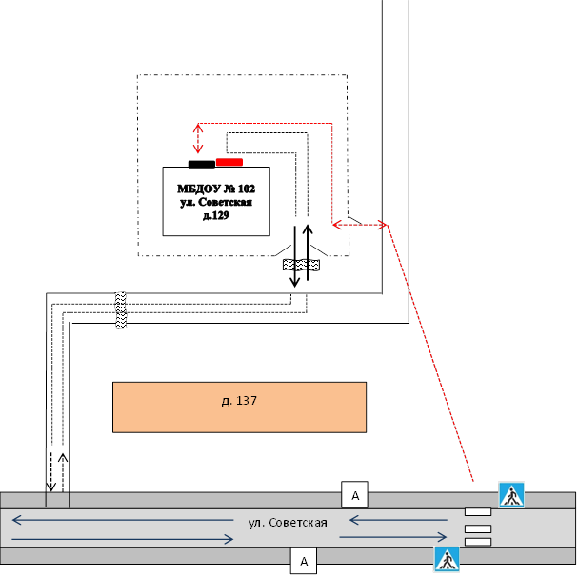

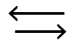- въезд/выезд грузовых транспортных средств
- движение грузовых транспортных средств по территории образовательного учреждения
- движение детей на территории образовательного учреждения
- место разгрузки/погрузки
- направление движения транспортного потока
- вход в МБДОУ

- План – схемы ОУ ул. Академика Бурденко, 2/1
- План – схема района расположения ОУ, пути движения транспортных средств и детей

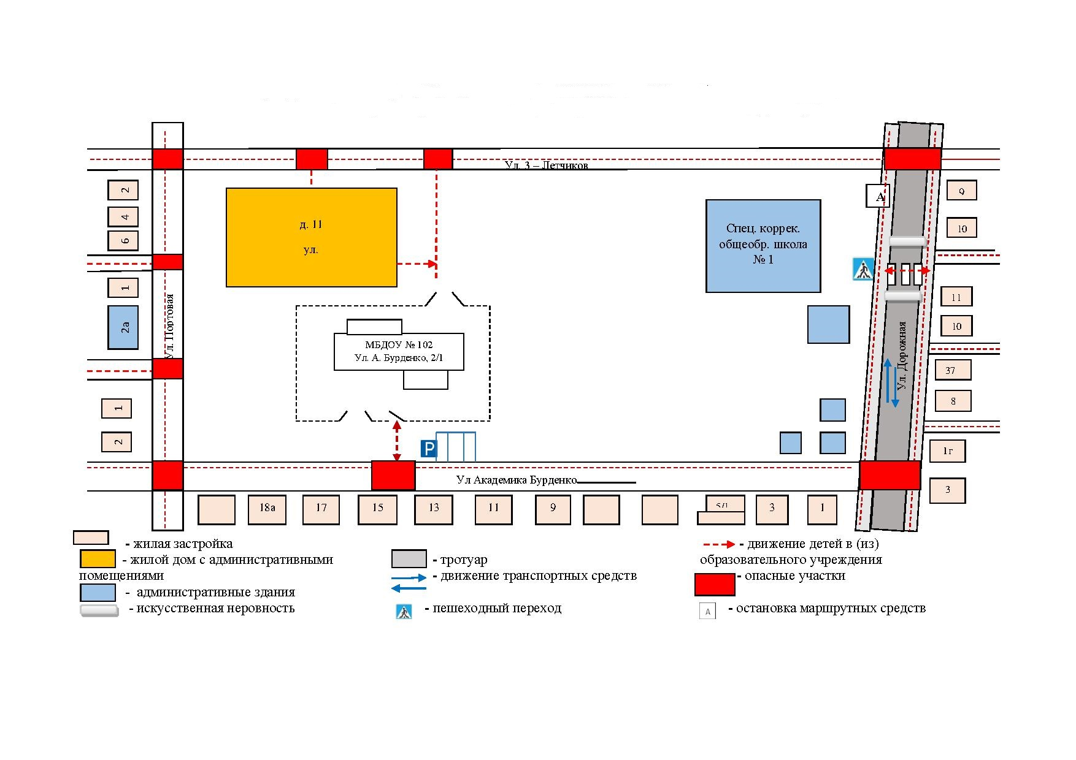
- Схема организации дорожного движения в непосредственной близости от ОУ с размещением соответствующих технических средств, маршруты движения детей и расположение парковочных мест
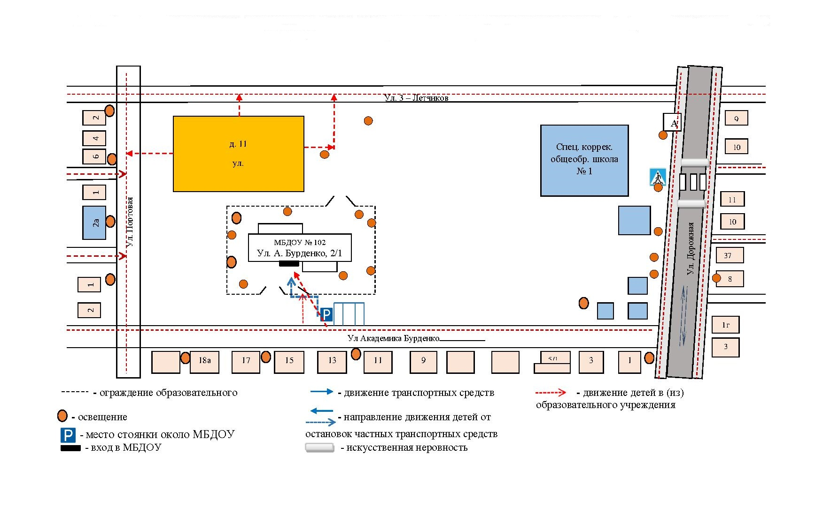

- Маршруты движения организованных групп детей от ОУ к МБОУ СОШ № 23
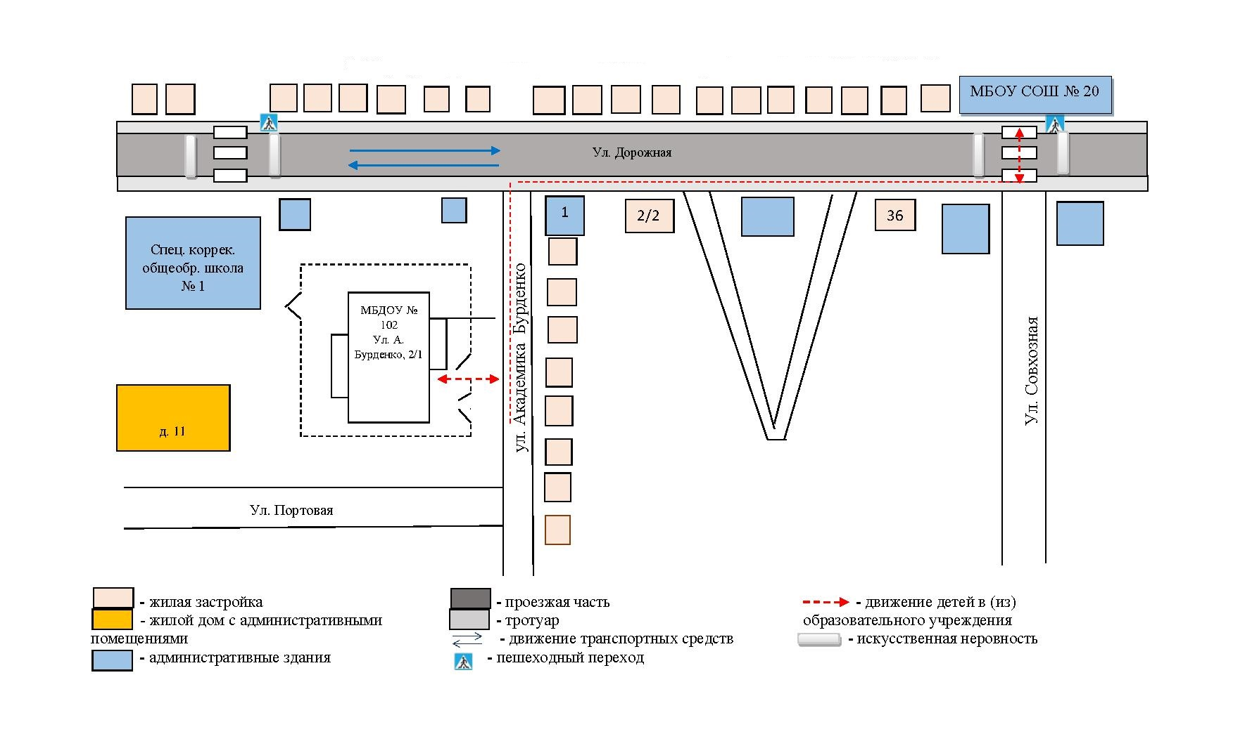

- Пути движения транспортных средств к местам разгрузки/погрузки и рекомендуемые пути передвижения детей по территории образовательного учреждения
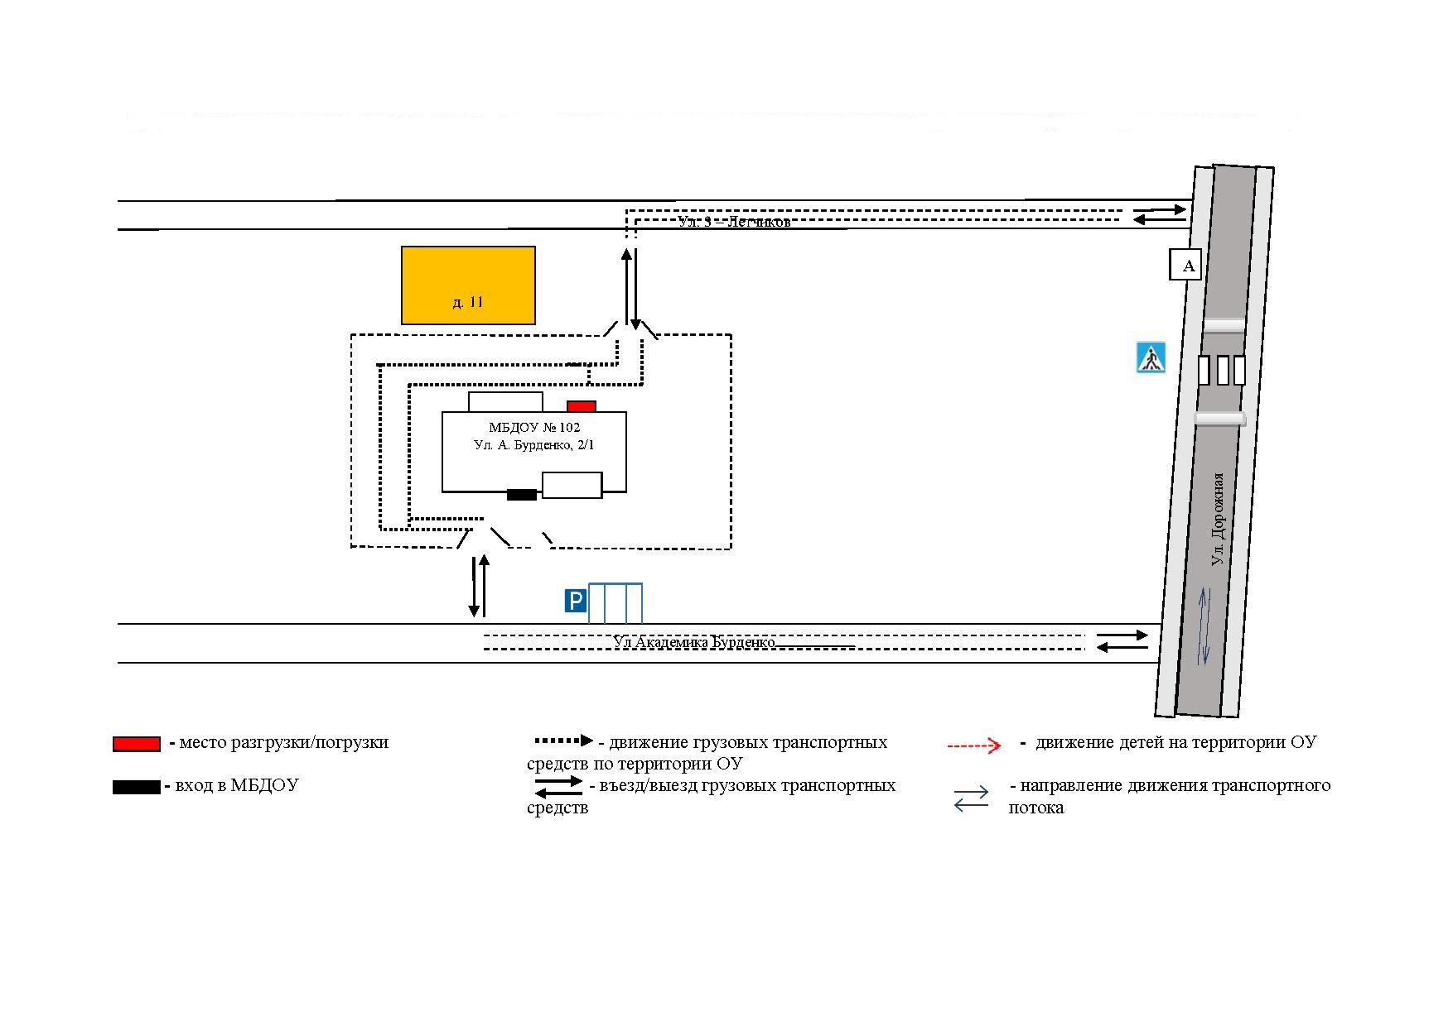

- Безопасное расположение остановки автобуса у ОУ

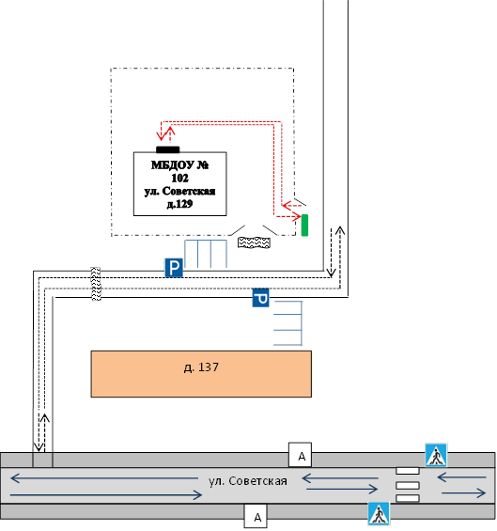

- движение автобуса
- движение детей к месту посадки/высадки
- место посадки/высадки детей
- направление движения транспортного потока

- Безопасное расположение остановки автобуса у ОУ
